Муниципальное казенное общеобразовательное учреждение

«Школа – интернат №4»

**ПРОВЕРОЧНЫЕ РАБОТЫ**

**Учитель: Кодочигова Т.В**

г. Осинники 2023г.

Проверочная работа по предмету

«Математические представления»

ученика(цы) 3 класса «Б»

_______________________________________

за I полугодие 2023 – 2024 учебного года

**Вариант I**

1. Запиши (обведи) числовой ряд.
2. **. . 4**

**Задание выполнил:**

самостоятельно_______

с част.помощ.________

с полн.помощ.________

1. Вставь пропущенное число.
2. **. 3 4**

**1 2 . 4**

**Задание выполнил:**

самостоятельно_______

с част.помощ.________

с полн.помощ.________

1. Посчитай и запиши число в пустые квадраты

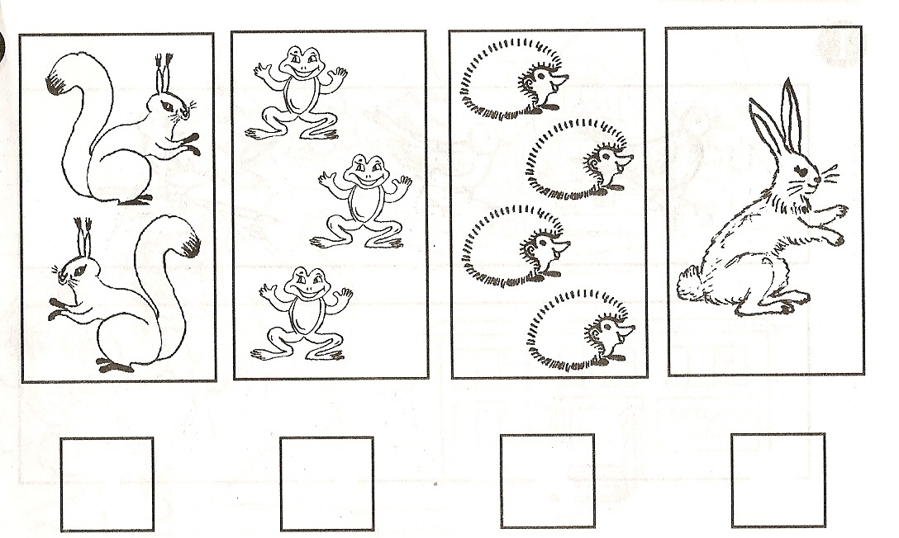

**Задание выполнил:**

самостоятельно_______

с част.помощ.________

с полн.помощ.________

1. Реши примеры:

**1+1= 2-1=**



**Задание выполнил:**

самостоятельно_______

с част.помощ.________

с полн.помощ.________

1. Заштрихуй все геометрические фигуры.

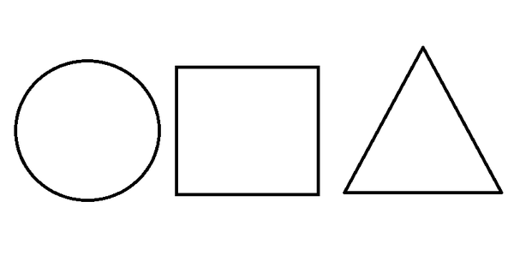

**Задание выполнил:**

самостоятельно_______

с част.помощ.________

с полн.помощ.________

Проверочная работа по предмету

«Математические представления»

ученика(цы) 3 класса «Б»

_______________________________________

за I полугодие 2023 – 2024 учебного года

**Вариант II**

1. Запиши (обведи) числовой ряд.
2. **. . 4**

**Задание выполнил:**

самостоятельно_______

с част.помощ.________

с полн.помощ.________

1. Вставь пропущенное число.
2. **. 3 4**

**1 2 . 4**

**Задание выполнил:**

самостоятельно_______

с част.помощ.________

с полн.помощ.________

1. Посчитай и обведи нужное число.

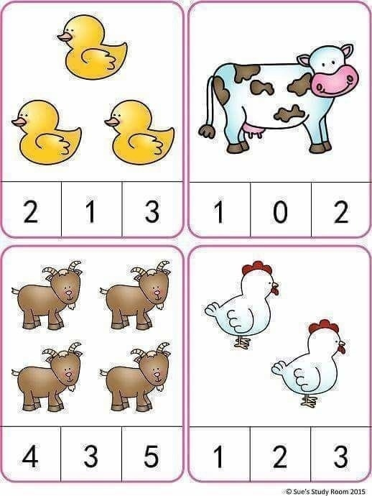

**Задание выполнил:**

самостоятельно_______

с част.помощ.________

с полн.помощ.________

1. Найди квадрат и обведи его.

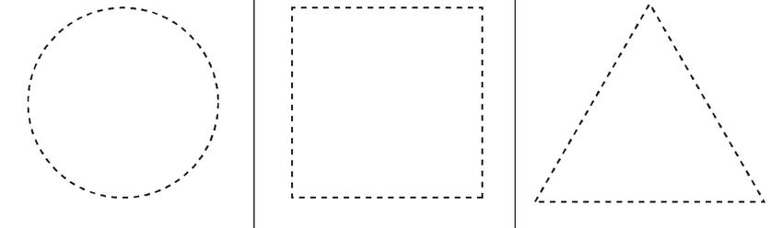

**Задание выполнил:**

самостоятельно_______

с част.помощ.________

с полн.помощ.________

1. Найди круг. Раскрась его зеленым карандашом.



**Задание выполнил:**

самостоятельно_______

с част.помощ.________

с полн.помощ.________

Проверочная работа по предмету

«Математические представления»

ученика(цы) 3 класса «Б»

_________________________________

за I полугодие 2023 – 2024 учебного года

**Вариант III**

1. Найди и раскрась цифру 4.

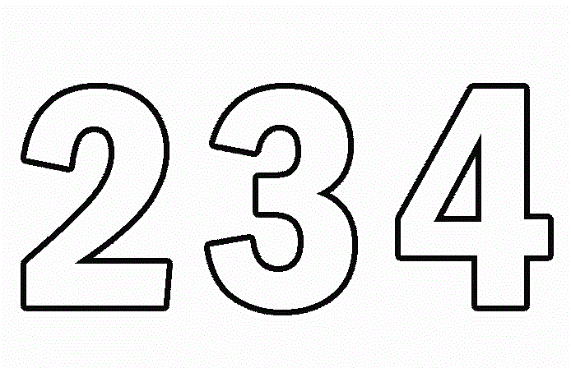

**Задание выполнил:**

самостоятельно_______

с част.помощ.________

с полн.помощ.________

1. Обведи цифры по контуру.

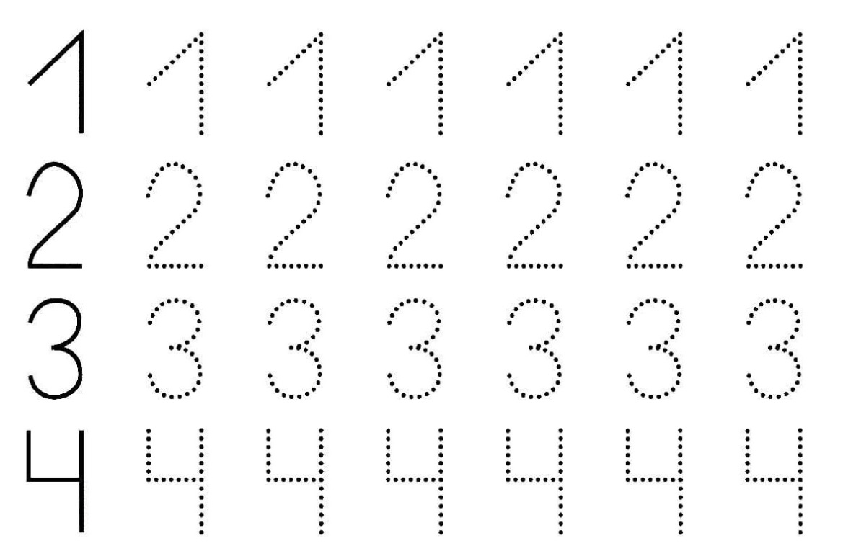

**Задание выполнил:**

самостоятельно_______

с част.помощ.________

с полн.помощ.________

1. Найди на рисунке круг и раскрась его



**Задание выполнил:**

самостоятельно_______

с част.помощ.________

с полн.помощ.________

Проверочная работа по предмету

«Речь и альтернативная коммуникация»

ученика(цы) 3 класса «Б»

_______________________________________

за I полугодие 2023 – 2024 учебного года

**Вариант I**

1. Обведи и раскрась шарики с буквой Ы.

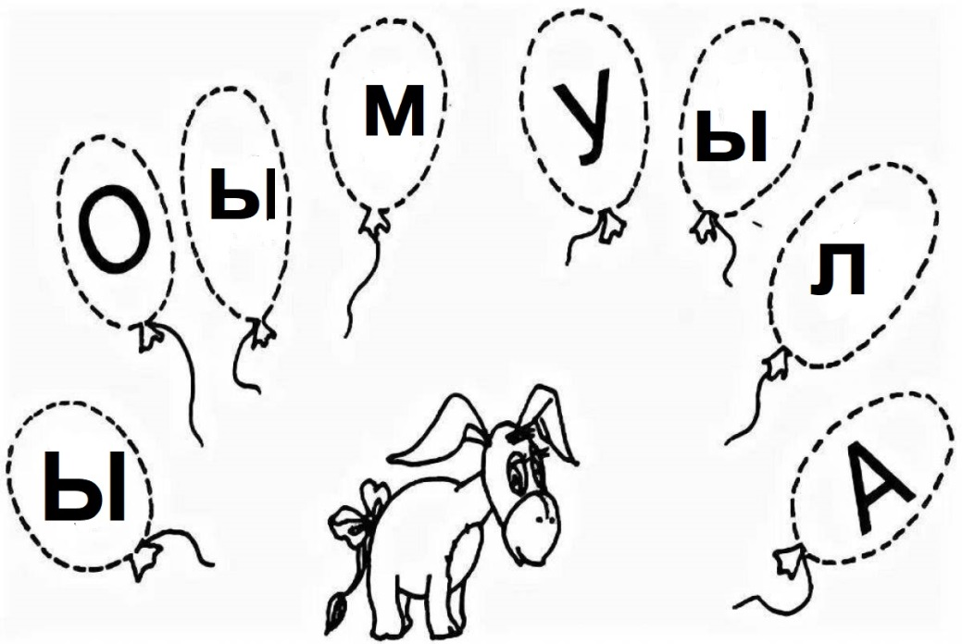

**Задание выполнил:**

самостоятельно ________

с част. помощ.__________

с полной помощ.________

1. Соедини изученные одинаковые буквы

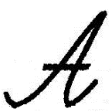

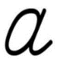

**Задание выполнил:**

самостоятельно ________

с част. помощ.__________

с полной помощ.________

1. Запиши (обведи) буквы под диктовку.



**Задание выполнил:**

самостоятельно ________

с част. помощ.__________

с полной помощ.________

1. Спиши (обведи) буквы, заменяя печатные письменными

**у м а с о ш х**

**Задание выполнил:**

самостоятельно ________

с част. помощ.__________

с полной помощ.________

Проверочная работа по предмету

«Речь и альтернативная коммуникация»

ученика(цы) 3 класса «Б»

_______________________________________

за I полугодие 2023 – 2024 учебного года

**Вариант II**

1. Обведи и раскрась шарики с буквой Ы.



**Задание выполнил:**

самостоятельно ________

с част. помощ.__________

с полной помощ.________

1. Соедини изученные одинаковые буквы





**Задание выполнил:**

самостоятельно ________

с част. помощ.__________

с полной помощ.________

1. Запиши (обведи) буквы под диктовку.



**Задание выполнил:**

самостоятельно ________

с част. помощ.__________

с полной помощ.________

1. Спиши (обведи) буквы, заменяя печатные письменными

**у м а с о ш х**

**Задание выполнил:**

самостоятельно ________

с част. помощ.__________

с полной помощ.________

Проверочная работа по предмету

«Речь и альтернативная коммуникация»

ученика(цы) 3 класса «Б»

_______________________________________

за I полугодие 2023 – 2024 учебного года

**Вариант III**

1. Найди и раскрась букву Ы

 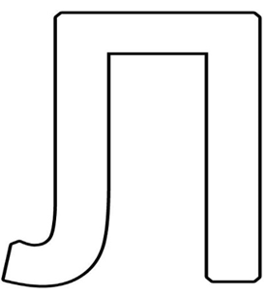

**Задание выполнил:**

самостоятельно ________

с част. помощ.__________

с полной помощ.________

1. Найди и раскрась букву Л

 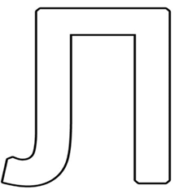

**Задание выполнил:**

самостоятельно ________

с част. помощ.__________

с полной помощ.________

1. Обведи печатную букву Ы.

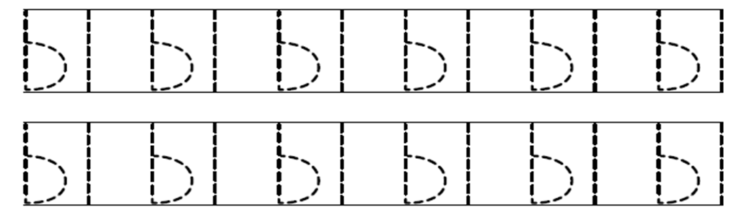

**Задание выполнил:**

самостоятельно ________

с част. помощ.__________

с полной помощ.________

1. Обведи печатную букву Л.

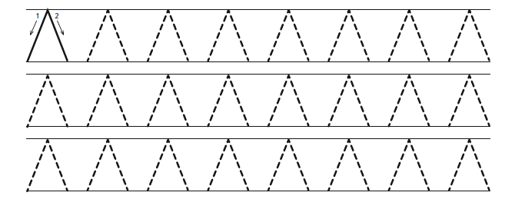

**Задание выполнил:**

самостоятельно ________

с част. помощ.__________

с полной помощ.________